Применение ИС на платформе электронных таблиц в расчетах

Применимость электронных таблиц для решения задач вычислительной математики
Численный анализ, как правило, проводится с применением традиционных языков программирования, таких, как Fortran или С. Пользователь вводит в программу данные, а она применяет к ним некое численное волшебство и выдает результат. Пользуясь такой программой, пользователь видит только начало и итог вычислений, но пропускает промежуточные действия. Реализовав метод численного анализа в рабочих листах электронной таблицы, можно увидеть весь ход решения задачи. В сущности, численные методы в электронных таблицах носят интуитивно намного более понятный характер, чем такие же методы, применяемые в Fortran или С. Это превращает электронные таблицы в отличное средство обучения.
Многие примеры данной главы первоначально были разработаны для IBM PC 386SX-20 с 4 Мбайтами ОЗУ под управлением DOS 5.0 и Windows 3.1. Окончательная редакция подготовлена на Intel Pentium Celeron-800 с 128 Мбайтами ОЗУ под управлением Windows 98.

Точность представления чисел и численный диапазон в электронных таблицах
Точность представления данных в электронных таблицах менялась в процессе изменения самих таблиц. Ранняя версия 1-2-3, например, при вводе допускает в числе не более 240 цифр, однако результаты вычислений имеют лишь 7 значащих цифр.
В Microsoft Excel и при вводе, и в результате вычислений допускается не больше 15 значащих цифр.
В Microsoft Excel в результате вычислений результат может меняться от -1,798E+308 до 1,798E+308. Но при вводе нельзя ввести число большее 9,9990E+307.

Ошибки в формулах
К сожалению, при решении задач, в том числе и задач вычислительной математики, возникают ошибки.
Электронные таблицы отображают ошибку, если формула обработана неправильно.
Причины возникновения ошибок #####, #ЗНАЧ!, #ДЕЛ/0!, #ИМЯ?, #Н/Д, #ССЫЛКА!, #ЧИСЛО!, #ПУСТО! перечислены в главе 3.

Интерполяция
Часто данные невозможно описать никакой простой или сложной аналитической функцией. Наиболее часто это происходит, если данные являются результатами опыта, эксперимента. В этом случае используется табличное описание функции.
Пусть функция Y=f(X) задана таблицей.

Табличное описание функции. Табл.10.1.
X's | Y's
1 | 1,33
2 | 6,88
3 | 14,68
4 | 18,82
5 | 33,70
6 | 42,81
7 | 54,09
8 | 72,36
9 | 94,40

А мы хотим вычислить Y=f(3,5)
Для того чтобы вычислять значения Y для промежуточных значений X применяются различные методы интерполяции.

Линейная интерполяция
При линейной интерполяции используются данные в двух соседних строках таблицы, между которыми попадает исходное значение Х.
Y=y₁+(y₂-y₁)*(X-x₁)/(x₂-x₁),
где x₁ и x₂ точки, между которыми лежит X. При Х=3,5 для нашей функции x₁ =3, а x₂ =4.
Линейная интерполяция опирается на использование функций ПОИСКПОЗ(MATCH), ПРОСМОТР(LOOKUP), ВПР(VLOOKUP) или ГПР(HLOOKUP), для Microsoft Excel. В других электронных таблицах есть аналогичные функции, в 1-2-3, например, есть свои HLOOKUP и VLOOKUP.
В упрощенном случае, без проверки на выход Х за диапазон таблицы, основные формулы выглядят следующим образом:
mx=ПОИСКПОЗ(Х, X's) m'x= mx+1
xm=ИНДЕКС(X's, mx) xm’=ИНДЕКС(X's, m’x)
ym= ИНДЕКС(Y's, mx) ym’= ИНДЕКС(Y's, m’x)
Y=ym+(ym’-ym)*(X-xm)/(xm’-xm)
С методической точки зрения правильнее записать модель линейной интерполяции формулами в нескольких ячейках. Хотя можно обойтись одной.
Реально модель чуть сложнее, есть дополнительные проверки.
Два замечания, подчеркивающие особенности электронных таблиц, как инструмента для проведения линейной интерполяции (справедливо не только для Microsoft Excel):
- Используя инструмент «Подбор параметра», можно легко решить обратную задачу, поиск X по Y, не меняя самой модели.
- Если ссылка на исходную таблицу внешняя, то получается модель, настраиваемая на исходные данные простым использованием команд смены внешних ссылок, сама модель не меняется.

Интерполяция по Лагранжу
Интерполяционная формула Лагранжа для n точек записывается следующим образом:
$L_{n}\left(X\right)=\sum_{i=1}^{n}{f(x_{i})\prod_{j≠i}^{n}{\frac{X−x_{j}}{x_{i}−x_{j}}}}$.
При n=2 получается формула линейной интерполяции. При n>2 не получается записать модель формулой, находящейся в одной ячейке.
Либо приходится программировать на языке программирования электронной таблицы, для Microsoft Excel это Visual Basic. Но тогда достоинства применения электронной таблицы становятся ничтожными.
Либо отказаться от функций поиска в таблице и пытаться построить модель, используя другие возможности электронных таблиц. Решение может, например, выглядеть так.

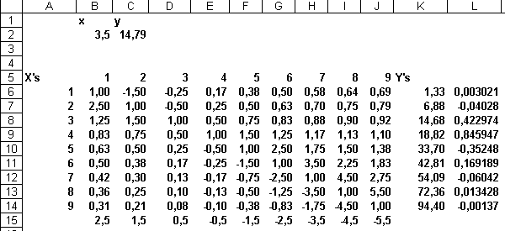
Рис.10.1. Интерполяция по Лагранжу.

Строка 5 и столбец А соответствуют столбцу исходной таблицы, содержащему значения независимой переменной Х. Столбец К столбцу исходной таблицы, содержащему значения зависимой переменной Y.
Строка 15 соответствует числителю дроби, стоящей под знаком произведения в формуле Лагранжа
($X−x_{j}$).
Столбец L дает произведение из формулы Лагранжа. Формула в ячейке С2 — это собственно и есть формула Лагранжа: сумма произведений столбцов К и L.
Самая хитрая формула дает сомножители из произведения в исходной формуле Лагранжа. В каждой ячейке квадрата В6:J14 записана фактически одна и та же формула. Она вводится один раз в ячейку В6, а затем копируется во все ячейки диапазона.
=ЕСЛИ($A6=B$5;1;B$15/($A6-B$5))
Как видно из этого текста, в формуле интенсивно используются смешанные ссылки. Именно поэтому возможен единственный ввод, а затем копирование.
Каждая модель рассчитана на определенную размерность в отличие от модели линейной интерполяции. Для другой размерности модель следует строить заново. Модель может быть сгенерирована с применением языка программирования.

Интерполяция по Ньютону
Интерполяционная формула по Ньютону для n точек записывается следующим образом:
Ln(X)=f(x₁)+f(x₁:x₂)(X-x₁)+f(x₁:x₂:x₃)(X-x₁)(X-x₂)+…
…+f(x₁:x₂: …x_{n})(X-x₁)(X-x₂)…(X-x_{n-1}).
При этом приняты следующие обозначения:
$$\begin{aligned}f\left(x_{i}:x_{j}\right)=\frac{f\left(x_{j}\right)−f\left(x_{i}\right)}{x_{j}−x_{i}}; \\ f\left(x_{i}:x_{j}:x_{k}\right)=\frac{f\left(x_{j}:x_{k}\right)−f\left(x_{i}:x_{j}\right)}{x_{k}−x_{i}}; \\ f\left(x_{i}:x_{j}:x_{k}:x_{l}\right)=\frac{f\left(x_{j}:x_{k}:x_{l}\right)−f\left(x_{i}:x_{j}:x_{k}\right)}{x_{l}−x_{i}}\end{aligned}$$
и так далее.
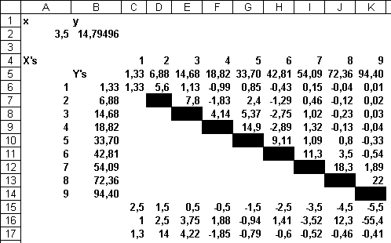
Рис. 10.2. Интерполяция по Ньютону
Строка 4 и столбец А соответствуют столбцу исходной таблицы, содержащему значения независимой переменной Х. Строка 5 и столбец В соответствуют столбцу исходной таблицы, содержащему значения зависимой переменной Y.
Строка 15 соответствует отдельным сомножителям произведений, составляющим слагаемые в формуле Ньютона:
($X−x_{j}$).
Строка 16 накапливает произведения, входящие в каждое слагаемое.
(X-x₁)(X-x₂)…(X-x_{i-1}), i меняется от 1 до n.
Строка 17 содержит отдельные слагаемые из формулы Ньютона.
Диагональ матрицы, расположенная непосредственно над главной диагональю, содержит формулы для вычисления
$$f\left(x_{i}:x_{j}\right)\text{.}$$
В ячейке D6 введена формула
=(D$5-$B6)/(D$4-$A6),
в остальные ячейки диагонали формула копируется.
В оставшемся верхнем треугольнике содержатся формулы для вычисления выражений вида
$$f\left(x_{i}:x_{j}:x_{k}\right)$$
и более высоких порядков. Сомножители из формулы Ньютона
f(x₁:x₂: …x_{k})
заполняют первую строку матрицы.
В ячейке E6 введена формула
=(E7-D6)/(E$4-$A6),
в остальные ячейки треугольника она копируется.
Каждая модель рассчитана на определенную размерность в отличие от модели линейной интерполяции. Для другой размерности модель следует строить заново. Модель может быть сгенерирована с применением языка программирования.

Интегрирование
Интегрирование дискретных функций включает в себя аппроксимацию этих данных некоторой функцией с последующим ее интегрированием. При этом область интегрирования разбивается на большое число интервалов, на каждом из них используется аппроксимация простой функцией, обычно это полином. Затем результаты интегрирования на отдельных интервалах складываются.
Наиболее часто при численном интегрировании используются правило трапеций, правило Симпсона и квадратура Гаусса.

Интегрирование методом трапеций
При использовании метода трапеций на каждом интервале функция аппроксимируется прямой.
При разбиении на n интервалов равной длины h значение интеграла записывается следующим образом:
$I=\sum_{i=1}^{n−1}{\frac{\left(y_{i}+y_{i+1}\right)}{2}}h$.

Интегрирование методом Симпсона
Согласно правилу Симпсона для аппроксимации данных используется парабола, построенная по трем точкам, границам соседних интервалов. Если все n интервалов одной длины — h, то формула Симпсона имеет вид:
$I=\sum_{i=1,3,5\text{.}\text{.}\text{.}}^{n−2}{\frac{1}{3}h\left(y_{i}+4y_{i+1}+y_{i+2}\right)}$.

Интегрирование методом Гаусса
При интегрировании функций, заданных аналитическим выражением, но не таблицей, можно использовать формулы интегрирования по Гауссу. Например, при интегрировании функции второго порядка в интервале от -1 до 1 эта формула выглядит так
I=f(-0,5773)+f(0,5773).
Формулы для интегрирования функций более высокого порядка можно найти в литературе по численным методам.
Пример интегрирования.
Рассмотрим нахождение гамма-функции, хотя в электронных таблицах есть такая функция:
$Γ\left(x\right)=\int_{0}^{∞}{e^{−t}t^{x−1}}\text{dt}$.
Вычислим значение функции путем численного интегрирования при х=1,5. По справочникам это значение равно
$\sqrt{π}/2$.
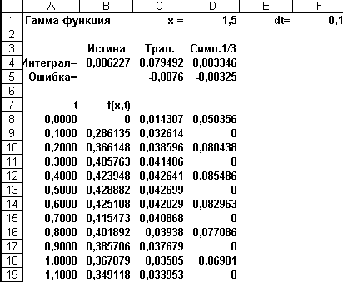
Рис. 10.3. Интегрирование

Столбец А содержит значения переменной интегрирования с шагом 0,1.
Столбец В содержит значения подынтегральной функции.
Столбец С содержит слагаемые для формула трапеций.
Столбец D содержит формулы для слагаемых из формулы Симпсона.
Ячейки С2 и D2 содержат значения интеграла.
Для каждой новой интегрируемой функции и каждой длины интервала разбиения следует строить свою модель.

Решение уравнений
В некоторых простейших случаях уравнения и системы уравнений допускают аналитическое решение. Для этого в электронных таблицах следует использовать формулы и функции, а в некоторых таблицах и команды.
В большинстве случаев используются различные варианты итеративных методов. Электронные таблицы допускают три возможности решения уравнений и систем итеративными методами.
Первый способ представляет собой явное использование итерации в модели за счет применения кольцевых ссылок между ячейками. При этом используется метод последовательных приближений, естественным образом реализуемый в электронных таблицах. Применимость данного метода зависит от правильности построения модели. По уравнению можно построить как сходящуюся, так и расходящуюся модель.
Второй способ опирается на использование команды, аналогичной команде Подбор параметра в Excel. В этом случае итеративный процесс реализуется этой командой. Применимость этого метода зависит от эффективности реализованного разработчиками алгоритма подбора параметра.
Третий способ основан на использовании команды оптимизации, в Excel это команда Поиск решения. В этом случае итеративный процесс реализуется этой командой. Применимость данного метода зависит от эффективности реализованного разработчиками алгоритма оптимизации.
Во всех трех случаях найденное решение определяется сходимостью и выбором начального приближения.

Аналитическое решение уравнения
Аналитическое решение допускают уравнения f(x)=0 с левой частью в виде многочлена степени не выше четырех. Так же аналитическое решение допускают простейшие трансцендентные уравнения, содержащие тригонометрические функции и экспоненты. Фактически почти все случаи аналитического решения уравнений изучаются в средней школе.
Любая электронная таблица легко описывает, например, решение квадратного уравнения с действительными корнями:
Ax²+Bx+C=0.

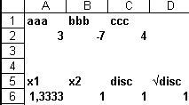

Рис. 10.4. Решение квадратного уравнения

Формулы в строке 6 очевидны.
Существуют таблицы, в которых так же легко можно описать решение произвольного квадратного уравнения, например Excel.

Аналитическое решение системы линейных уравнений
Уже в ранних версиях 1-2-3 и Quattro существовали команды умножения и обращения матриц.
В Excel с первых версий существовали функции для матричных операций и для вычисления определителя матрицы.
Поэтому системы линейных уравнений невысокой размерности с хорошими определителями легко решаются в электронных таблицах.
Пусть дана система линейных уравнений
Ax=b.
Тогда ее решение можно записать так:
x=A⁻¹b
или так
x₁=∆_{A1}/∆_{A}; x₂=∆_{A2}/∆_{A}
где, ∆_{A} – определитель матрицы А; ∆_{Ai} – соответствующий минор.
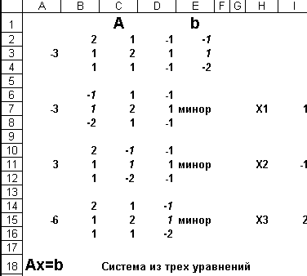

Рис. 10.5. Аналитическое решение системы линейных уравнений

Для вычисления определителей в столбце А используется функция МОПРЕД. Остальные формулы очевидны.
Ограничения, налагаемые на систему уравнений конкретной таблицей, следует смотреть в документации.
Например, ранние версии 1-2-3 работали с квадратными матрицами с числом строк меньшим 80, Excel’97 работает с матрицами размерностью меньше 75.

Итеративное решение уравнения
Уравнение x ²- x -1=0 допускает аналитическое решение.
Поэтому численное решение является исключительно методическим.
Преобразуем уравнение в систему.
x=√y
y=x+1
Откроем окно команды Параметры из меню Сервис. Установим автоматический режим вычислений и включим итерации.
Введем в ячейки В3 и В4 соответствующие формулы.
И получим результат.
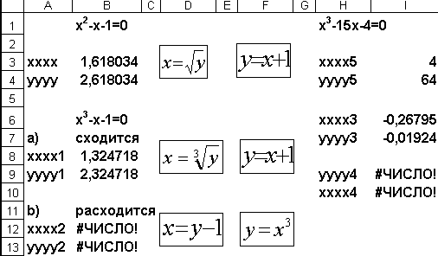

Рис. 10.6. Итеративное решение уравнения

Рассмотрим уравнение x³-x-1=0.
Возможно два варианта записи системы уравнений соответствующей данному уравнению. Оба показаны на рис. 10.6. Первый сходится, второй расходится.
Рассмотрим классическое уравнение Кардано x³-15x-4=0. Оно, очевидно, обладает корнем x=4. Остальные два корня отрицательны, как видно из графика.
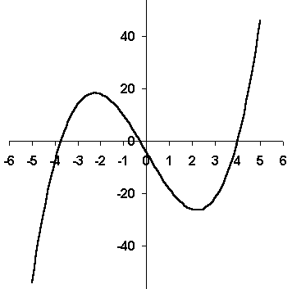

Рис. 10.7. График функции y= x³-15x-4

Для этого уравнения также возможны два варианта систем уравнений.
Как видно из рис. 10.6, они приводят к разным результатам. А если во второй системе поменять местами уравнения, то можно получить расходящуюся систему.
Несколько слов о задании начальных значений.
Все вышеперечисленные модели вводились на чистый лист, точнее — в первоначально пустые ячейки. Согласно правилам вычислений в электронных таблицах пустая ячейка эквивалентна ячейке, в которую записано число 0. Фактически это и задавало начальные значения.
Если же до ввода формул ввести в ячейки числовые значения, то задание начальных значений для неизвестных будет иным. И, возможно, система сойдется к другому решению.

Итеративное решение системы линейных уравнений
Итерационный метод Гаусса–Зейделя представляет собой многомерную разновидность метода последовательных приближений, описанного выше для решения уравнений. Для применения этого метода следует разрешить каждое уравнение относительно некоторой неизвестной, своей в каждом уравнении. Затем начинается привычный ход метода: задается приближение, подставляется в правую часть и находится следующее приближение. Процесс продолжается до тех пор, пока не будет достигнута удовлетворительная точность или пока расходимость не станет очевидной.
Классический метод последовательных приближений в применении к системам уравнений требует, чтобы следующее приближение, все компоненты вектора решения, вычислялось строго на основе предыдущего приближения, опять же всех компонент вектора. Но компоненты вектора вычисляются поочередно и при вычислении очередного компонента часть новых значений уже известна, и может использоваться в расчете. В методе Гаусса–Зейделя так и происходит. Такой подход к расчету компонент приближения еще легче реализуется в электронных таблицах. Для реализации классического метода последовательных приближений при использовании электронных таблиц как минимум потребуется вспомогательный диапазон. А как максимум вспомогательный диапазон и простая программа для копирования вычисленного приближения на место предыдущего.
Для лучшей сходимости следует выбирать в каждом уравнении переменную с максимальной абсолютной величиной.
Решим методом Гаусса–Зейделя простую систему линейных уравнений:
2x₁+x₂-x₃=-1
x₁+2x₂+x₃=1
x₁+x₂-x₃=-2
Преобразуем систему.
x₁ =(-1-x₂+x₃)/2
x₂ =(1-x₁-x₃)/2
x₃=2+ x₁+x₂

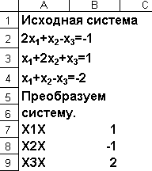

Рис. 10.8. Итеративное решение системы линейных уравнений
Формулы в диапазоне В7:В9 очевидны.

Итеративное решение системы нелинейных уравнений
Итерационный метод Гаусса–Зейделя, примененный выше для решения уравнений и систем линейных уравнений, может использоваться и для решения нелинейных систем.
Для применения этого метода следует разрешить каждое уравнение относительно некоторой неизвестной, своей в каждом уравнении. Затем начинается привычный ход метода: задается приближение, подставляется в правую часть и находится следующее приближение. Процесс продолжается до тех пор, пока не будет достигнута удовлетворительная точность или пока расходимость не станет очевидной.
По системе можно построить как сходящуюся, так и расходящуюся модель.
Рассмотрим пример простой нелинейной системы.

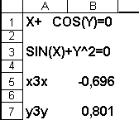

Рис. 10.9. Итеративное решение нелинейной системы

Для записи формул в ячейках В6 и В8 следует разрешить каждое уравнение относительно некоторой неизвестной, своей в каждом уравнении.

Решение уравнения с помощью инструмента «Подбор параметра»
Решение уравнения f(x)=0 выполняется с помощью инструмента «Подбор параметра» совершенно естественным образом.
Выбирается ячейка для независимой переменной. В другую ячейку записывается формула
= f(x),
ссылающаяся на ячейку независимой переменной.
Затем выполняется команда «Подбор параметра».
Ячейка независимой переменной может быть оставлена пустой, это соответствует нулевому начальному значению. Точно так же можно задать и отличное от нуля начальное значение.
Сходимость решения зависит от эффективности реализованного разработчиками алгоритма подбора параметра, но также может зависеть и от выбора начальных условий. Например, при нулевых начальных значениях решение приведенного на рисунке 10.10 кубического уравнения расходится, а при начальном значении 3 – сходится.
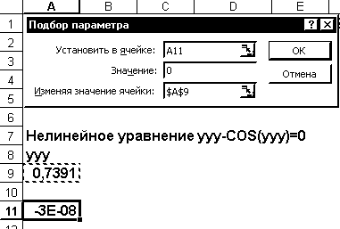

Рис.10.10. Решение уравнения, «Подбор параметра»..

Решение уравнения с помощью инструмента «Поиск решения»
Решение уравнения f(x)=0 выполняется с помощью инструмента «Поиск решения» следующим образом.
Выбирается ячейка для независимой переменной. В другую ячейку записывается формула
=f(x),
ссылающаяся на ячейку независимой переменной.
Затем выполняется команда «Поиск решения».
Сходимость решения зависит от эффективности реализованного разработчиками алгоритма поиска решения, но также может зависеть и от выбора начальных условий и ограничений. Например, решение кубического уравнения, см. рис. 10.11, сходится при ограничении xxx>=3 или начальном значении xxx=3. При нулевом начальном значении и отсутствии ограничений решение расходится.

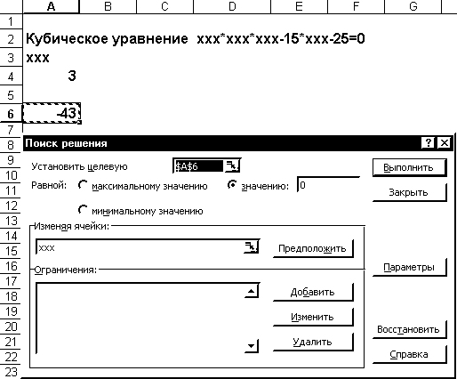
Рис. 10.11. Решение уравнения, «Поиск решения»

Решение системы уравнений с помощью инструмента «Поиск решения»
Для решения с помощью инструмента «Поиск решения» системы уравнений следует построить целевую функцию.
Для системы
f₁(x₁,x₂,…x_{n})=0
f₂(x₁,x₂,…x_{n})=0
…
f_{n}(x₁,x₂,…x_{n})=0
в качестве целевой функции обычно выбирается сумма квадратов значений функций:
∑ f_{i}(x₁,x₂,…x_{n})^2
Затем выполняется команда «Поиск решения».
Сходимость решения зависит от эффективности реализованного разработчиками алгоритма поиска решения, но также может зависеть и от выбора начальных условий и ограничений.
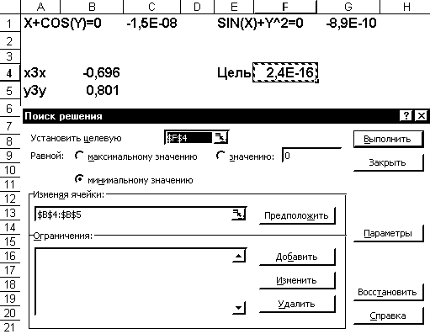
Рис. 10.11. Решение системы, «Поиск решения»

Решение обыкновенных дифференциальных уравнений
Благодаря динамической свзываемости ячеек и итерационным возможностям, в электронных таблицах можно находить решения различных дифференциальных уравнений. В частности численному решению легко поддаются два основных типа задач для обыкновенных дифференциальных уравнений – задачи Коши и краевые задачи. Отличие между этими типами задач заключается в локализации граничных условий.
Данное пособие рассматривает только решение методом Эйлера и исправленным методом Эйлера задачи Коши для обыкновенных дифференциальных уравнений:
y'(t)=f(t,y)
y(0)=0
Рассмотрим сначала геометрическое построение и выведем на основе геометрических аналогий расчетные формулы.
Пусть нам известна точка (t_{m},y_{m}) на искомой кривой. Тогда мы можем провести через нее касательную к нашей кривой. Тангенс угла наклона этой прямой равен:
y'(t_{m})=f(t_{m},y_{m})
Это построение показано на следующем рис. 10.12, построенная прямая линия обозначена L₁. Следующей точкой решения можно считать точку пересечения прямой с ординатой t=t_{m+1}=t_{m}+h. Итак, y_{m+1}= y_{m} + h*f(t_{m},y_{m}).
Полученная формула описывает метод Эйлера, один из самых старых и широко известных методов. Однако этот метод довольно большую ошибку и часто оказывается неустойчивым.
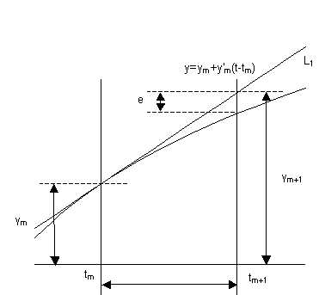
Рис. 10.12. Геометрическое представление метода Эйлера
Для вычисления y_{m+1} метод Эйлера использует наклон касательной только в точке (t_{m},y_{m}). Этот метод был усовершенствован.
Рассмотрим исправленный метод Эйлера. Проведем сначала геометрическое построение и выведем на основе геометрических аналогий расчетные формулы.
В исправленном методе Эйлера находят средний тангенс наклона касательной для двух точек (t_{m},y_{m}) и (t_{m}+h,y_{m} + h*f(t_{m},y_{m})). Последняя есть та самая, которая в методе Эйлера обозначалась (t_{m+1},y_{m+1}). Прямая L₁ строится как в методе Эйлера. На прямой L₁ находится точка (t_{m}+h,y_{m}+h*f(t_{m},y_{m})). В этой точке вычисляется тангенс угла наклона касательной. Этому углу наклона касательной соответствует прямая L₂. Усреднение двух тангенсов дает тангенс угла наклона прямой L. Наконец через точку (t_{m},y_{m}) проводится прямая L параллельная L. Точка, в которой прямая пересечется с ординатой, восстановленной из t=t_{m+1}=t_{m}+h, и будет искомой точкой решения, (t_{m+1},y_{m+1}). Итак, y_{m+1}= y_{m} + h*½*[ f(t_{m},y_{m})+ f(t_{m}+h,y_{m} + h*f(t_{m},y_{m}))]. Эта формула описывает исправленный метод Эйлера.
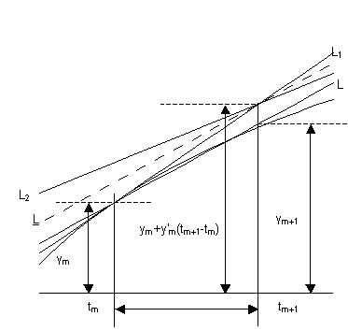
Рис. 10.13. Геометрическое представление исправленного метода Эйлера
В модифицированном методе Эйлера используется формула y_{m+1}=y_{m}+h*f(t_{m}+h/2,y_{m}+h/2*f(t_{m},y_{m})). Построение формулы можно пояснить следующим рисунком. Прямая L₁ строится как в методе Эйлера. На прямой L₁ находится точка с ординатой (t_{m}+h). В этой точке вычисляется наклон касательной к нашей кривой. Затем с вычисленным наклоном через точку (t_{m},y_{m}) проводится прямая L₀. Точка решения получается при пересечении прямой L₀. с ординатой восстановленной из точки t=t_{m+1}=t_{m}+h.
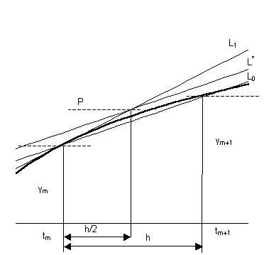
Рис. 10.14. Геометрическое представление модифицированного метода Эйлера
Перейдем к кодированию рассмотренных методов средствами Excel.
Для примера рассмотрим следующее обыкновенное дифференциальное уравнение первого порядка:
(1+t²)^{½}y'(t)+y(t)=t
с начальным условием
y(0)=0
Для данного уравнения известно аналитическое решение:
y(t)=½[t-ln(t+√(1+t²))/(t+√(1+t²))]
Результат приведен на рис. 10.15.
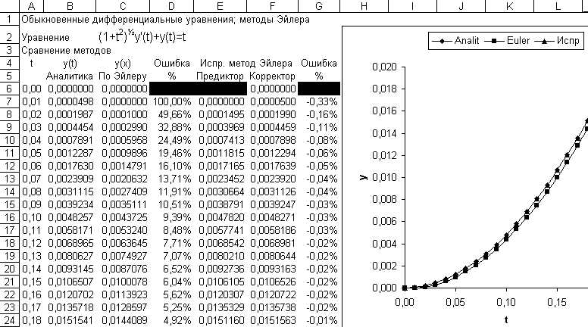
Рис. 10.15. Решение ОДУ средствами Excel
Первые 6 строк содержат константы. Причем шестая строка соответствует начальным значениям.
Строки, начиная с седьмой, содержат подобные формулы.
В столбце B аналитическое решение:
=0,5*(A7-LN(A7+КОРЕНЬ(1+A7^2))/(A7+КОРЕНЬ(1+A7^2))).
В столбце C решение по методу Эйлера:
=C6+(A7-A6)*(A6-C6)/КОРЕНЬ(1+A6^2).
В столбце D относительная ошибка в процентах.
В столбце E промежуточное вычисление в исправленном методе Эйлера, y_{m} + h*f(t_{m},y_{m}):
=F6+(A7-A6)*(A6-F6)/КОРЕНЬ(1+A6^2).
В столбце F решение по исправленному методу Эйлера, y_{m} + h*½*[ f(t_{m},y_{m})+ f(t_{m}+h,y_{m} + h*f(t_{m},y_{m}))]:
=F6+((A7-A6)/2)*((A6-F6)/КОРЕНЬ(1+A6^2)+(A7-E7)/ КОРЕНЬ(1+A7^2)).
В столбце G относительная ошибка в процентах.
Седьмая строка заполняется формулами вручную, затем формулы копируются в восьмую и последующие строки.
Точечная диаграмма построена на столбцах: А. В, С, F.
Точность исправленного метода выше точности метода Эйлера.
Системы ОДУ могут быть решены теми же методами и по тем же формулам.
Рассмотрим классическую модель ХИЩНИК-ЖЕРТВА, ситема Вольтерра-Лоттки:
X'=k₁X-k₂XY
Y'=k₂XY-k₃Y
Исправленный и модифицированный методы Эйлера можно объединить. Тогда получатся следующие формулы:
X_{m+1}=X_{m}+dt*(a₁*f₁(t_{m},X_{m},Y_{m})+a₂*f₁((t_{m}+b₁*dt),(X_{m}+b₂*dt* f₁(t_{m},X_{m},Y_{m})),(Y_{m}+b₂*dt*f₂(t_{m},X_{m},Y_{m}))))
Y_{m+1}=Y_{m}+dt*(a₁*f₂(t_{m},X_{m},Y_{m})+a₂*f₂((t_{m}+b₁*dt),(X_{m}+b₂*dt* f₁(t_{m},X_{m},Y_{m})), (Y_{m}+b₂*dt*f₂(t_{m},X_{m},Y_{m}))))
где,
a₁ | a₂ | b₁ | b₂
0,5 | 0,5 | 1 | 1 | Исправленный
0 | 1 | 0,5 | 0,5 | Модифицированный
В модели можно ввести имена. Наличие имен делает модель понятнее.
В модели определены имена: a1_, a2_, b1_, b2_, k1_, k2_, k3_, dt, X0, Y0, tm_, xm_, ym_, f1_m, f2_m, tm1, xm1, ym1, f1_m1, f2_m1.
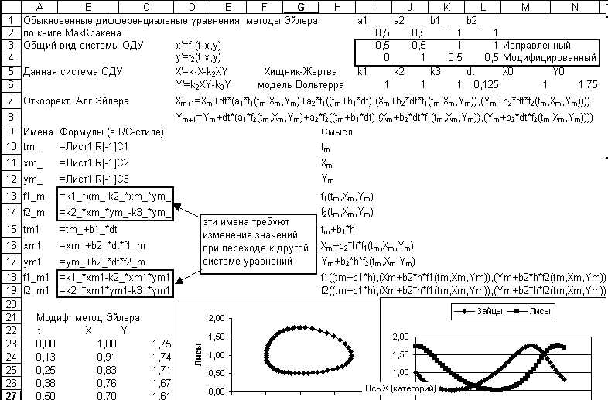
Рис. 10.16. Решение системы ОДУ средствами Excel
Формулы в данной модели начинаются с 24 строки
Для столбца с названием X используется формула:
=xm_+dt*(a1_*f1_m+a2_*f1_m1)
Для столбца с названием Y используется формула:
=ym_+dt*(a1_*f2_m+a2_*f2_m1)
Диаграммы построены на столбцах А, В, С.
В настоящее время наиболее распространенным на практике методом решения задач Коши является метод Рунге-Кутта четвертого порядка.
Очередной шаг интегрирования в методе Рунге-Кутта выполняется по формуле:
y_{m+1}= y_{m} + 1/6(k₁ + 2k₂ + 2k₃ + k₄), где
k₁ = h * f(t, y_{m})
k₂ = h * f(t+ h/2, y_{m}+ h/2)
k₃ = h * f(t+ h/2, y_{m}+ k₂/2)
k₄ = h * f(t+ h, y_{m}+ k₃/2)
Модель созданная в Excel представлена на рис. 10.17.
Первые 6 строк содержат константы. Причем шестая строка соответствует начальным значениям.
Строки, начиная с седьмой, содержат подобные формулы.
В столбце B аналитическое решение:
=0,5*(A7-LN(A7+КОРЕНЬ(1+A7^2))/(A7+КОРЕНЬ(1+A7^2))).
В столбце C вычисление k₁:
=(A7-A6)*(A6-G6)/КОРЕНЬ(1+A6^2).
В столбце D вычисление k₂:
=(A7-A6)*((A6+(A7-A6)/2)-(G6+C7/2))/КОРЕНЬ(1+(A6+(A7-A6)/2)^2).
В столбце E вычисление k₃:
=(A7-A6)*((A6+(A7-A6)/2)-(G6+D7/2))/КОРЕНЬ(1+(A6+(A7-A6)/2)^2).
В столбце F вычисление k₄:
=(A7-A6)*(A7-(G6+E7))/КОРЕНЬ(1+A7^2).
В столбце G решение по методу Рунге-Кутта четвертого порядка:
=G6+(1/6)*(C7+2*D7+2*E7+F7).
В столбце Н относительная ошибка в процентах.
Седьмая строка заполняется формулами вручную, затем формулы копируются в восьмую и последующие строки.
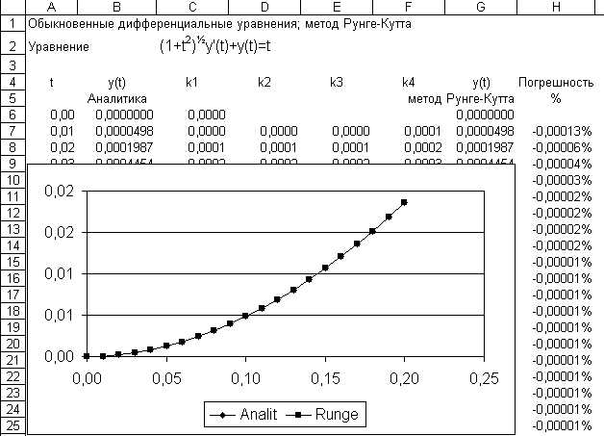
Рис. 10.17. Решение ОДУ методом Рунге-Кутта средствами Excel
Диаграмма построена на столбцах А, В, G. В модель можно ввести имена. Наличие имен сделает модель понятнее.

